TRƯỜNG ĐẠI HỌC SÀI GÒN
KHOA CÔNG NGHỆ THÔNG TIN


Lab 01

Nguyễn Hồng Khương – 3124411140

Thành phố Hồ Chí Minh, tháng 9 năm 2026

Bài 1
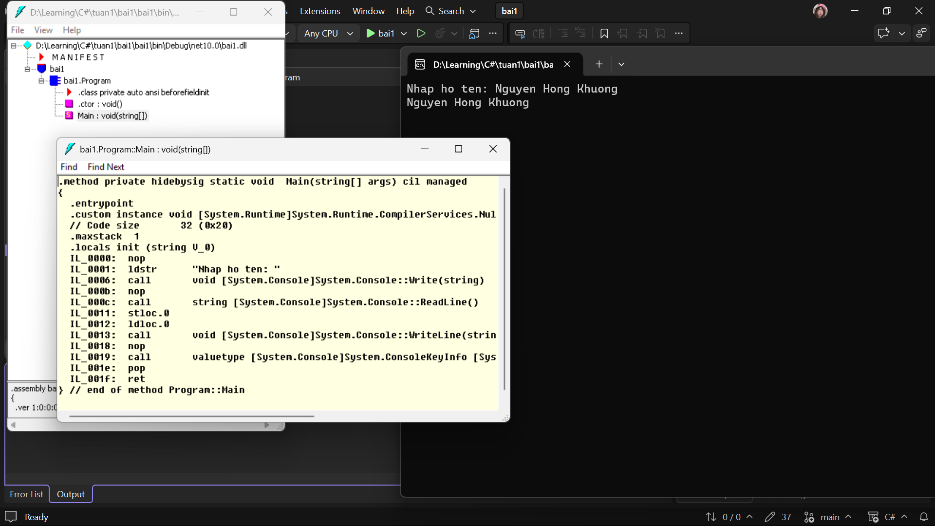

Bài 2

Code:
static void Main(string[] args)
{
Console.Write("Nhap ho ten cua ban: ");
string hoTen = Console.ReadLine();
Console.WriteLine("Chao ban " + hoTen + "!");
Console.ReadKey();
}

Kết quả:
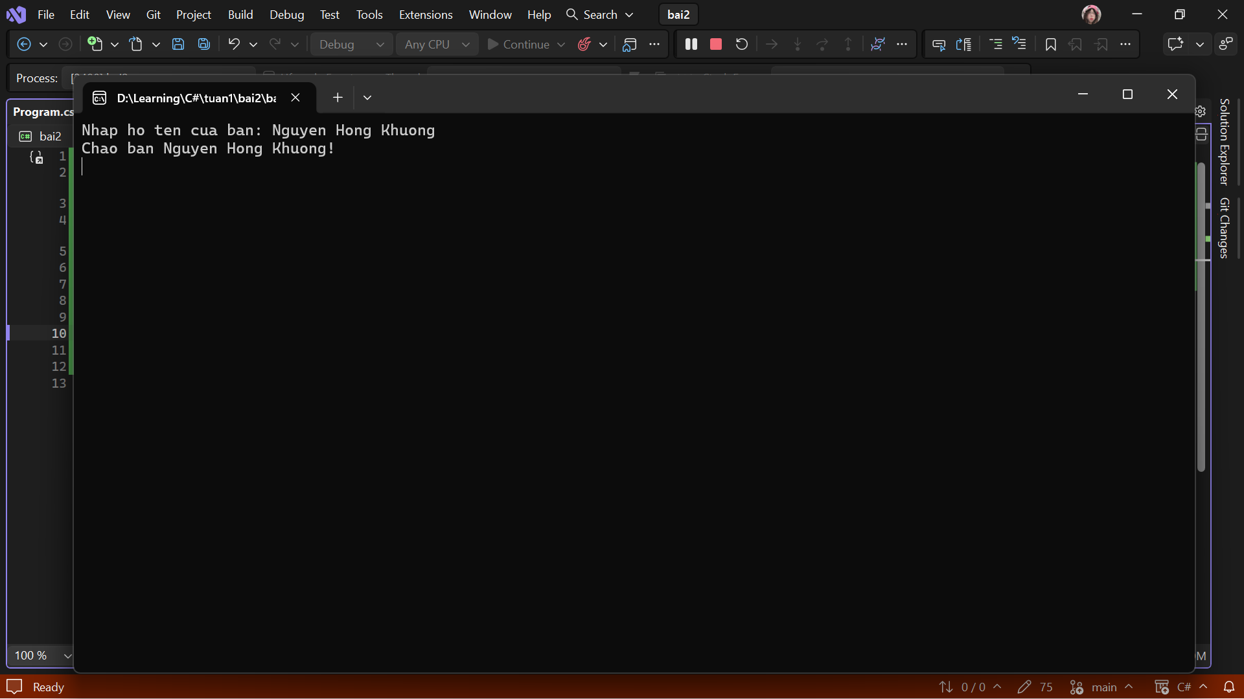

Giải thích bài làm:
- Dùng Console.Write để in câu hỏi ra màn hình mà không xuống dòng.
- Dùng Console.ReadLine() để nhập họ tên từ bàn phím và lưu vào biến chuỗi name.
- Dùng Console.WriteLine kết hợp dấu + để nối chuỗi và xuất kết quả.

Bài 3

Code:
static void Main(string[] args)
{
Console.Write("Nhap so nguyen x: ");
int x = int.Parse(Console.ReadLine());
Console.Write("Nhap so nguyen y: ");
int y = int.Parse(Console.ReadLine());
double z = Math.Pow(x, y);
Console.WriteLine("Ket qua " + x + " mu " + y + " la: " + z);
Console.ReadKey();
}

Kết quả:
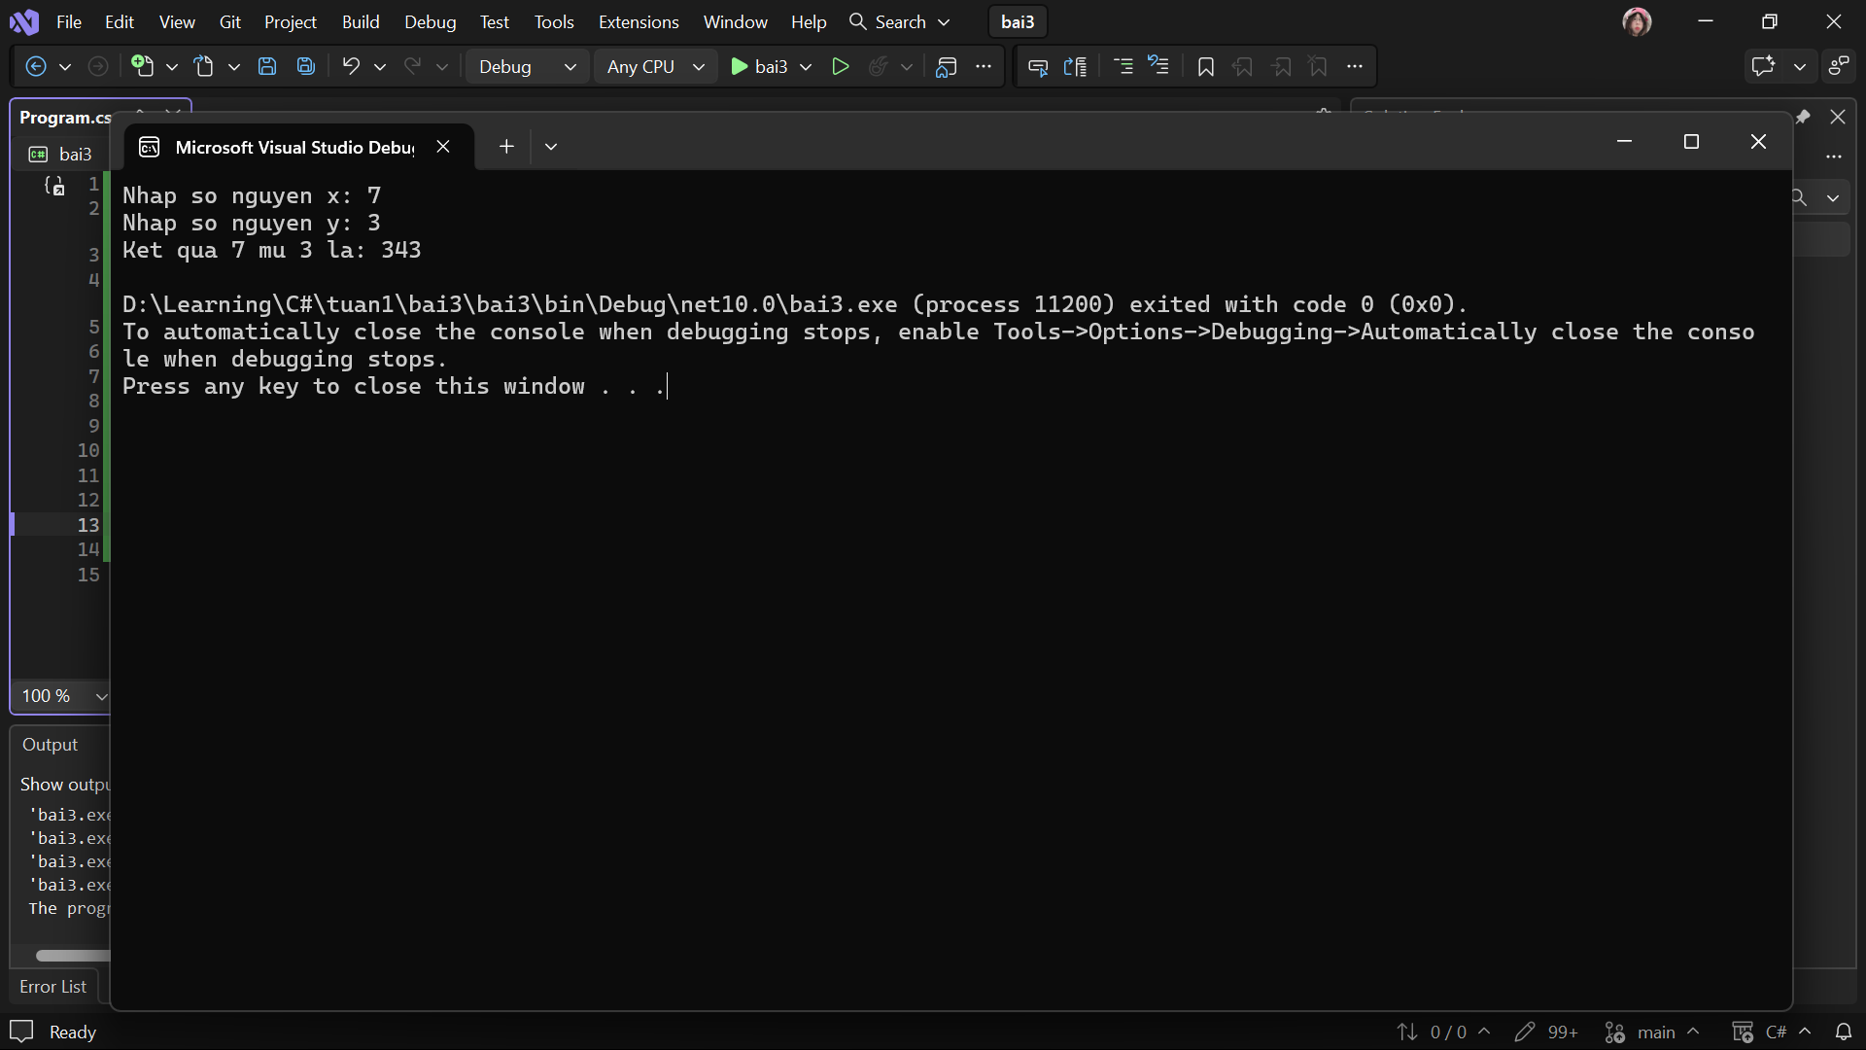

Giải thích bài làm:
- Dùng int.Parse chuyển chuỗi ký tự thành số nguyên int.
- Dùng thư viện Math.Pow(x, y) để tính lũy thừa.

Bài 4

Code:
static void Main(string[] args)
{
int x, y;
Console.Write("Nhap so nguyen x: ");
while (! int.TryParse(Console.ReadLine(), out x))
{
Console.Write("X khong hop le. Vui long nhap lai: ");
}
Console.Write("Nhap so nguyen y: ");
while (! int.TryParse(Console.ReadLine(), out y))
{
Console.Write("Y khong hop le. Vui long nhap lai: ");
}
double z = Math.Pow(x, y);
Console.WriteLine("Ket qua " + x + " mu " + y + " la: " + z);
Console.ReadKey();
}

Kết quả:
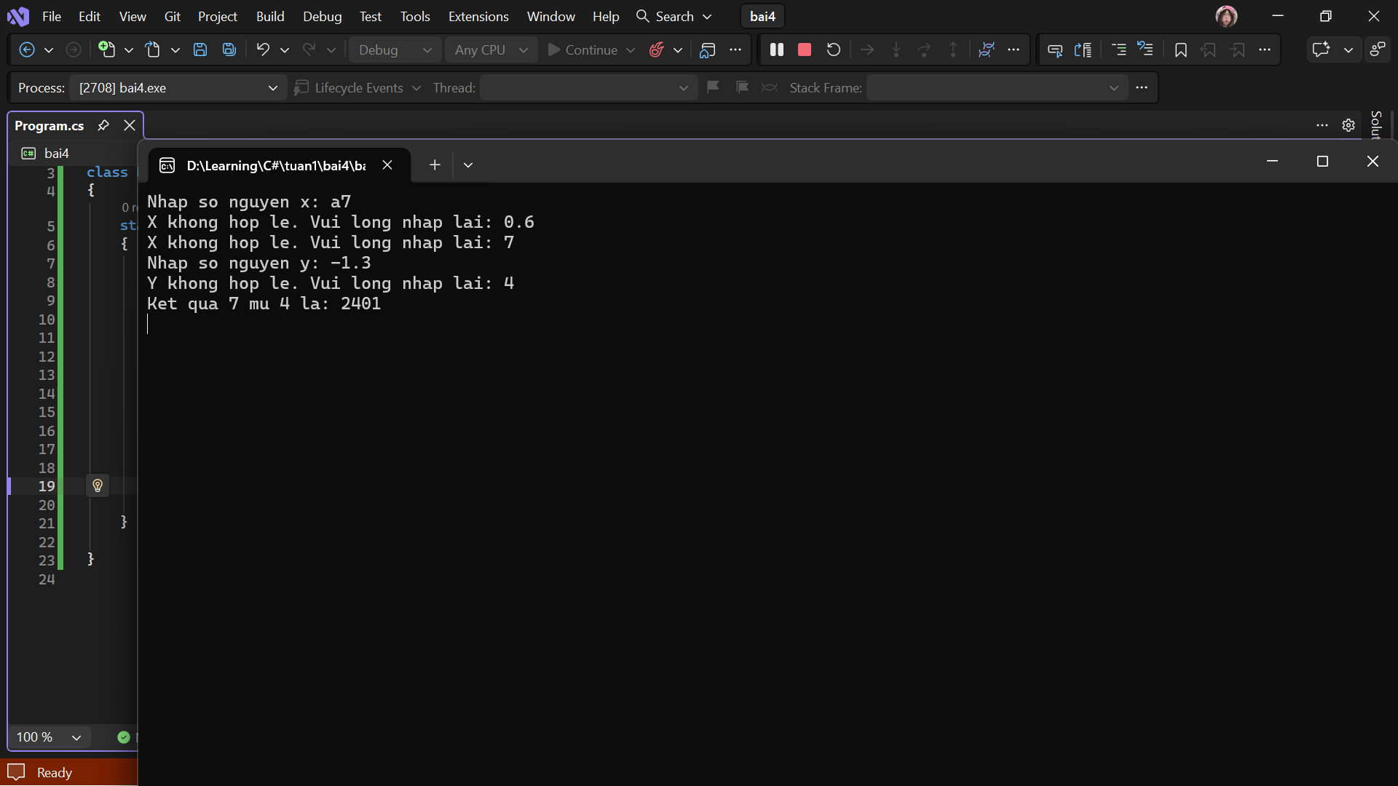

Giải thích bài làm:
- Dùng int.TryParse kết hợp từ khóa out và vòng lặp while để kiểm tra tính hợp lệ của dữ liệu đầu vào, khi người dùng nhập sai kiểu dữ liệu (ký tự, chuỗi ký tự, giá trị rỗng), yêu cầu người dùng nhập lại cho đến khi nhận được một số nguyên hợp lệ trước khi thực hiện phép tính lũy thừa.

Bài 5

Code:
static void Main(string[] args)
{
//khai bao bien
double x = 0, y = 0;
bool flag = false;
int choose = 0;
do
{
//menu dieu khien
Console.WriteLine("\nMENU");
Console.WriteLine("1. Nhap hai gia tri so thuc cho x, y");
Console.WriteLine("2. Tinh x^y");
Console.WriteLine("3. Tinh can bac hai cua x va y");
Console.WriteLine("4. Thoat");
Console.Write("Chon chuc nang: ");
//nhap lua chon
while (!int.TryParse(Console.ReadLine(), out choose) || choose < 1 || choose > 4)
{
Console.WriteLine("Chi nhap tu 1 den 4. Vui long nhap lai: ");
}
// xu ly lua chon
switch (choose)
{
// nhap gia tri x, y
case 1:
Console.Write("Nhap gia tri x: ");
while (!double.TryParse(Console.ReadLine(), out x))
{
Console.WriteLine("Gia tri x khong hop le. Vui long nhap lai: ");
}
Console.Write("Nhap gia tri y: ");
while (!double.TryParse(Console.ReadLine(), out y))
{
Console.WriteLine("Gia tri y khong hop le. Vui long nhap lai: ");
}
flag = true;
Console.WriteLine("Da nhap hai gia tri x va y.");
break;
// tinh x^y
case 2:
if (! flag)
{
Console.WriteLine("Chua nhap gia tri x va y. Vui long chon chuc nang 1 de nhap gia tri.");
}
else
{
Console.WriteLine("Gia tri x^y la: " + Math.Pow(x, y));
}
break;
// tinh can bac hai cua x va y
case 3:
if (! flag)
{
Console.WriteLine("Chua nhap gia tri cua x va y. Vui long chon chuc nang 1 de nhap gia tri.");
}
else
{
if (x < 0 || y < 0)
{
Console.WriteLine("Khong the tinh can bac hai cua so am.");
}
else
{
Console.WriteLine("Can bac hai cua x la: " + Math.Sqrt(x));
Console.WriteLine("Can bac hai cua y la: " + Math.Sqrt(y));
}
}
break;
// thoat chuong trinh
case 4:
Console.WriteLine("Thoat chuong trinh.");
break;
}
}
while (choose != 4);
Console.ReadKey();
}

Kết quả:
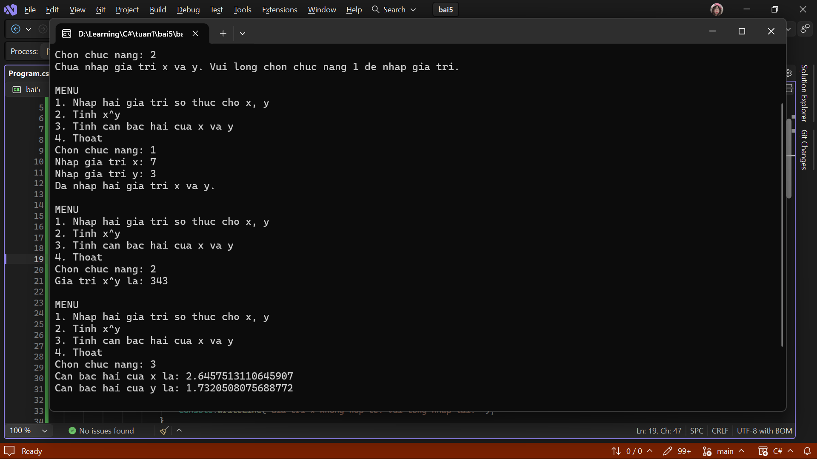

Giải thích bài làm:
- Vòng lặp do...while: giữ menu hiển thị liên tục cho đến khi người dùng chọn số 4 để thoát.
- Bắt lỗi bằng TryParse và while: ngăn chương trình sập khi nhập sai (nhập chữ, khoảng trắng) hoặc sai phạm vi, ép người dùng nhập lại cho đúng.
- Rẽ nhánh switch...case: điều phối code chạy chính xác vào chức năng 1, 2, 3 hoặc 4.
- Biến cờ flag: chặn lỗi logic, bắt buộc người dùng phải nhập x, y ở chức năng 1 trước thì mới cho phép chọn 2 và 3 để tính toán.
- Thư viện Math: dùng Math.Pow (tính lũy thừa), Math.Sqrt (tính căn bậc 2) và dùng thêm lệnh if chặn lỗi khi tính căn của số âm.

Bài 6

Code:
static int timMax(int a, int b, int c)
{
int max = a;
if (b > max)
{
max = b;
}
if ( c > max)
{
max = c;
}
return max;
}
static void Main(string[] args)
{
Console.Write("Nhap so thu nhat: ");
int a = int.Parse(Console.ReadLine());
Console.Write("Nhap so thu hai: ");
int b = int.Parse(Console.ReadLine());
Console.Write("Nhap so thu ba: ");
int c = int.Parse(Console.ReadLine());
int max = timMax(a, b, c);
Console.WriteLine("So lon nhat la: " + max);
Console.ReadKey();
}

Kết quả:
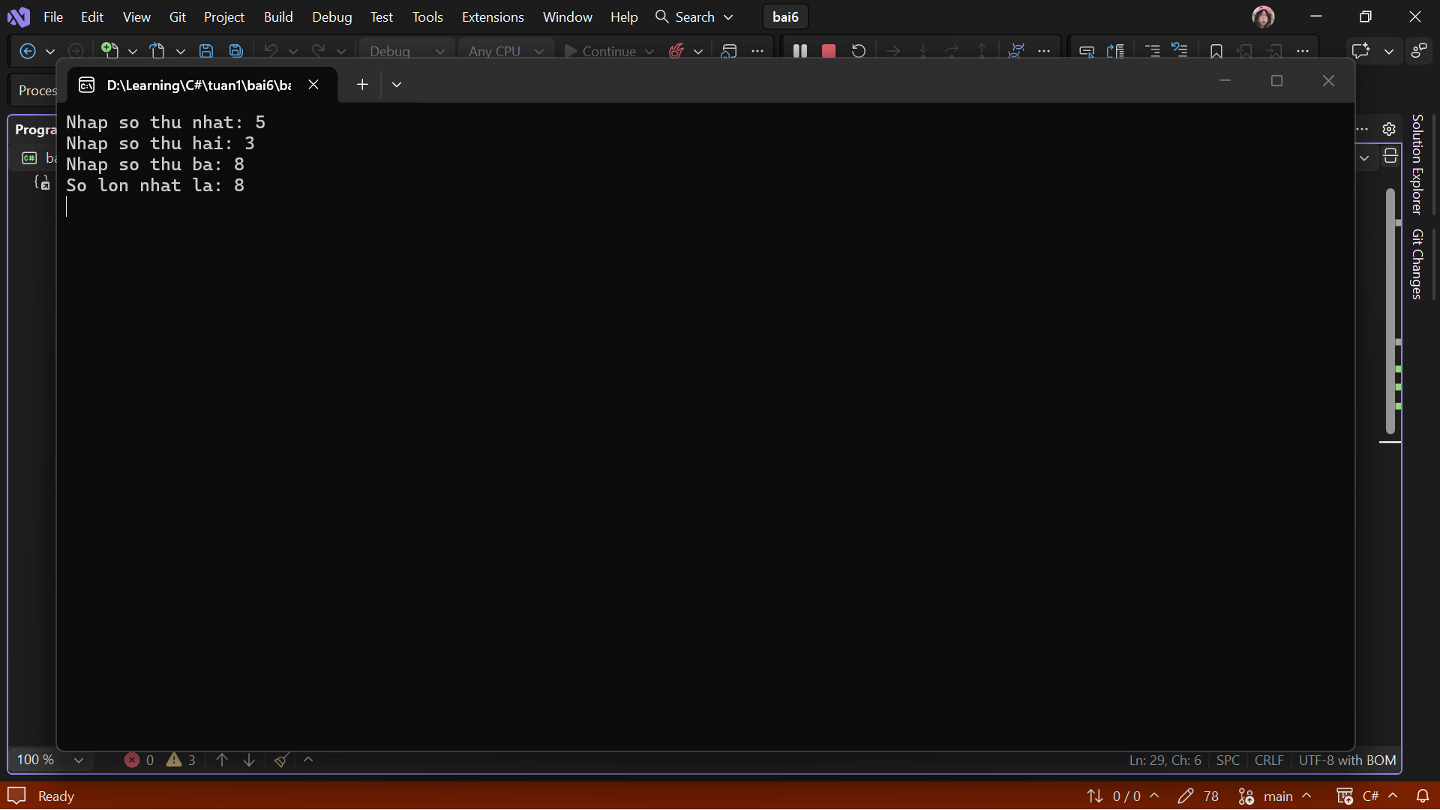

Giải thích bài làm:
- Dùng phương thức static int: khai báo hàm làm nhiệm vụ tính toán và bắt buộc phải trả về một kết quả là con số nguyên.
- Tham số (int a, int b, int c): là đầu vào được hàm Main truyền sang để lớp xử lý.
- Thuật toán biến max: gán giá trị lớn nhất ban đầu cho a, rồi dùng lệnh if so sánh lần lượt với b và c để cập nhật lại số lớn nhất.
- Lệnh return: kết thúc hàm và đem kết quả max cuối cùng ra ngoài cho hàm Main nhận.

Bài 7

Code:
static bool kiemTraSoNguyenTo(int n)
{
if (n < 2)
{
return false;
}
else
{
for (int i = 2; i <= Math.Sqrt(n); i++)
{
if (n % i == 0)
{
return false;
}
}
return true;
}
}
static void Main(string[] args)
{
Console.Write("Nhap so n: ");
int n = int.Parse(Console.ReadLine());
bool snt = kiemTraSoNguyenTo(n);
if (snt == true)
{
Console.WriteLine(n + " la so nguyen to");
}
else
{
Console.WriteLine(n + " khong phai la so nguyen to");
}
Console.ReadKey();
}

Kết quả:
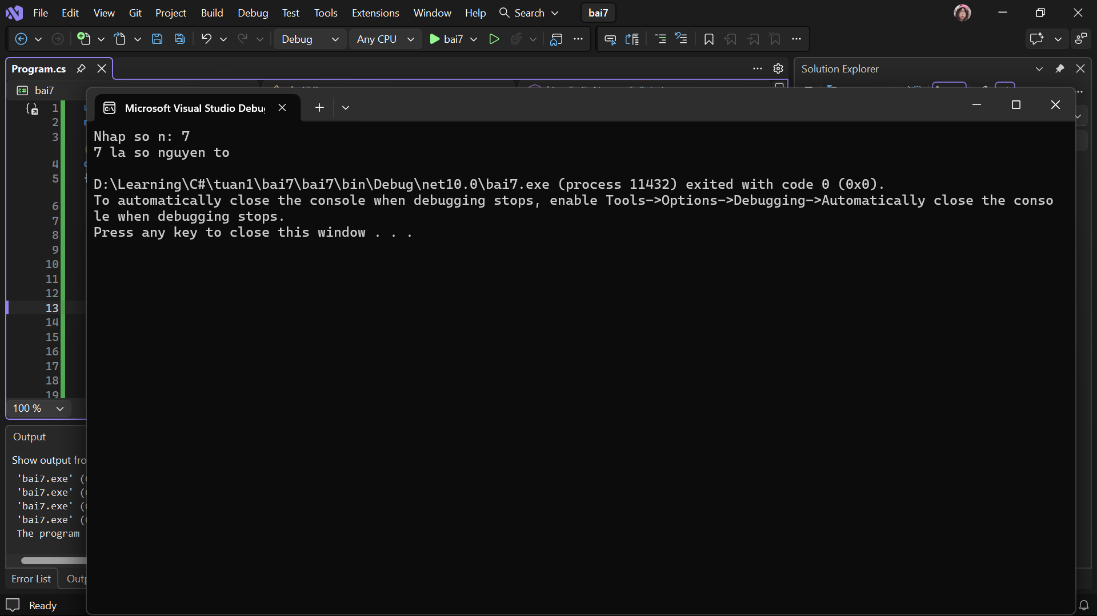
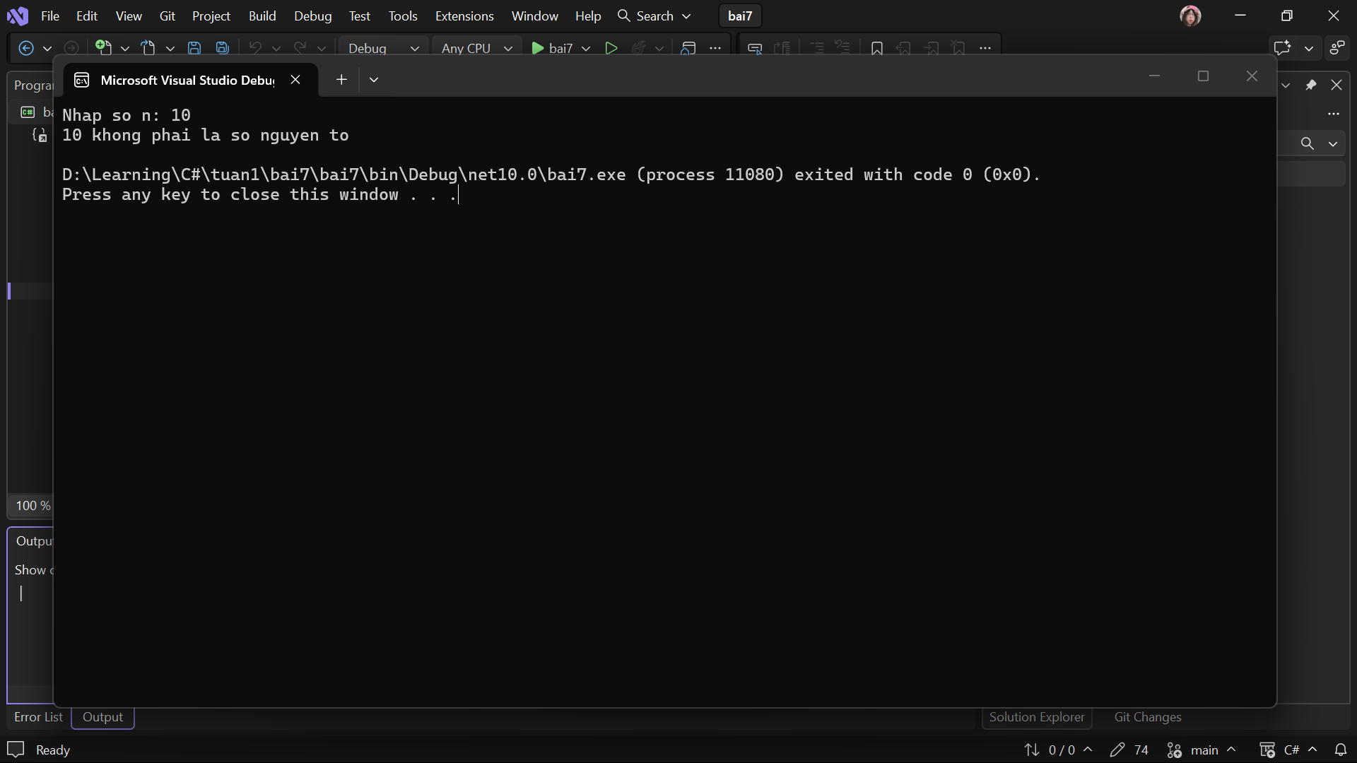

Giải thích bài làm:
- Dùng phương thức static bool để khai báo hàm làm nhiệm vụ kiểm tra logic, đưa ra đúng một câu trả lời là Đúng (true) hoặc Sai (false).
- Điều kiện chặn if (n < 2) dùng để đánh rớt ngay lập tức các số âm, 0 và 1 vì theo toán học chúng không phải là số nguyên tố.
- Dùng vòng lặp for đến Math.Sqrt(n): chỉ cần chạy vòng lặp kiểm tra đến căn bậc 2 của n thay vì chạy hết đến n-1.
- Phép chia lấy dư (n % i == 0): nếu phát hiện n chia hết cho bất kỳ số nào trong vòng lặp thì ngắt hàm và báo sai ngay (return false), nếu lọt qua được hết thì xác nhận đúng (return true).

Bài 8

Code:
static void HoanVi( ref double a, ref double b)
{
double temp = a;
a = b;
b = temp;
}
static void Main(string[] args)
{
Console.Write("Nhap so thuc a: ");
double a = double.Parse(Console.ReadLine());
Console.Write("Nhap so thuc b: ");
double b = double.Parse(Console.ReadLine());
Console.WriteLine("Trang thai ban dau: a = " + a + ", b = " + b);
HoanVi(ref a, ref b);
Console.WriteLine("Trang thai sau khi hoan vi: a = " + a + ", b = " + b);
Console.ReadKey();
}

Kết quả:
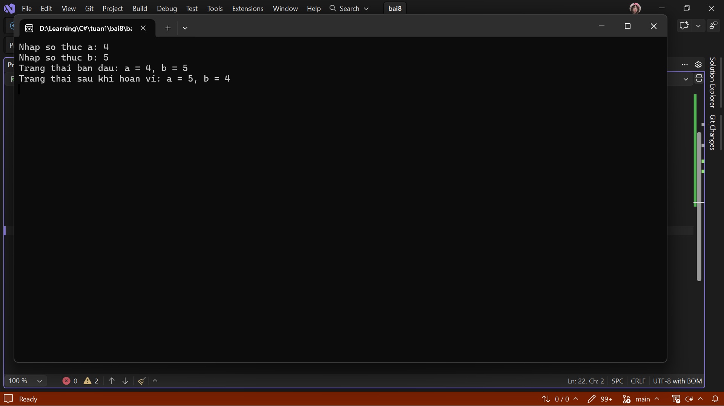

Giải thích bài làm:
- Dùng ref (Reference - Tham chiếu) để sửa đổi biến trong Main. Nếu không có ref, hàm chỉ mượn một "bản sao" đem vào xử lý, xử lý xong biến ngoài Main vẫn giữ nguyên không đổi.
- Dùng thuật toán biến tạm (temp) làm trung gian để hoán đổi vị trí của 2 biến.

Bài 9

Code:
static void FindMaxMin(double a, double b, double c, out double max, out double min)
{
max = Math.Max(a, Math.Max(b, c));
min = Math.Min(a, Math.Min(b, c));
}
static void Main(string[] args)
{
Console.Write("Nhap so thuc a: ");
double a = double.Parse(Console.ReadLine());
Console.Write("Nhap so thuc b: ");
double b = double.Parse(Console.ReadLine());
Console.Write("Nhap so thuc c: ");
double c = double.Parse(Console.ReadLine());
double max, min;
FindMaxMin(a, b, c, out max, out min);
Console.WriteLine("Gia tri lon nhat la: " + max);
Console.WriteLine("Gia tri nho nhat la: " + min);
Console.ReadKey();
}

Kết quả:
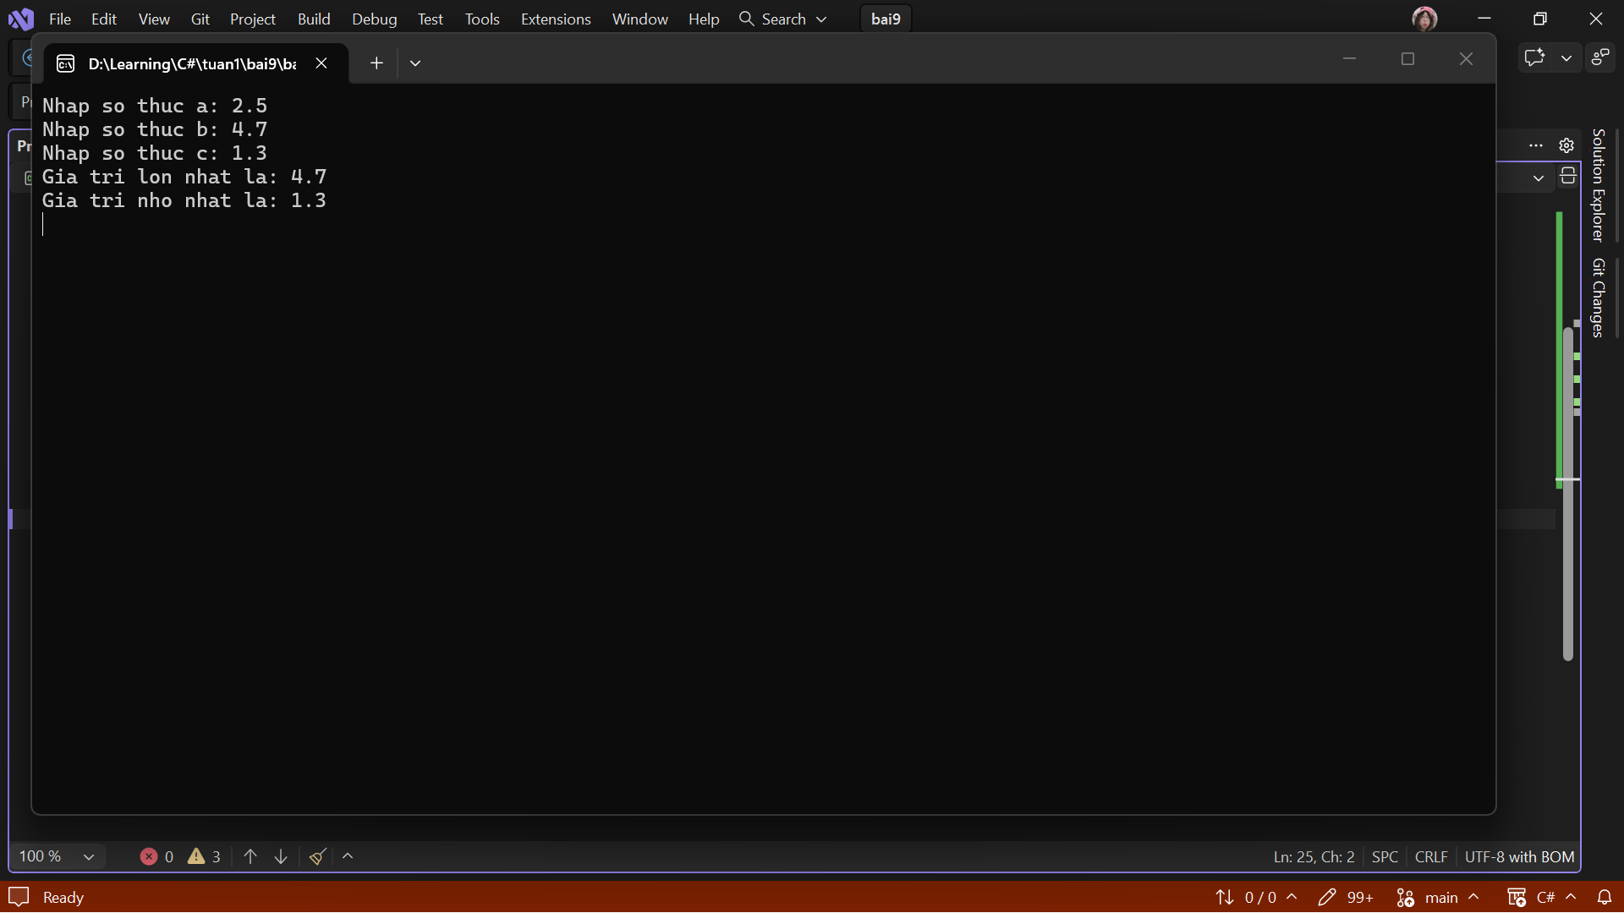

Giải thích bài làm:
- Dùng out (Tham chiếu đầu ra) để giúp phương thức FindMaxMin có thể trả về nhiều kết quả cùng lúc, khác với việc chỉ trả được 1 kết quả của lệnh return.
- Sử dụng thư viện Math: Áp dụng hàm Math.Max và Math.Min lồng nhau để tìm giá trị lớn nhất/nhỏ nhất của 3 số.

Bài 10

Code:
static bool KiemTraDoiXung(string s)
{
int doDai = s.Length;
for(int i = 0; i < doDai / 2; i++)
{
if (s[i] != s[doDai - i - 1])
{
return false;
}
}
return true;
}
static void Main(string[] args)
{
Console.Write("Nhap chuoi: ");
string chuoi = Console.ReadLine();
if (KiemTraDoiXung(chuoi) == true)
{
Console.WriteLine("Chuoi doi xung");
}
else
{
Console.WriteLine("Chuoi khong doi xung");
}
Console.ReadKey();
}

Kết quả:
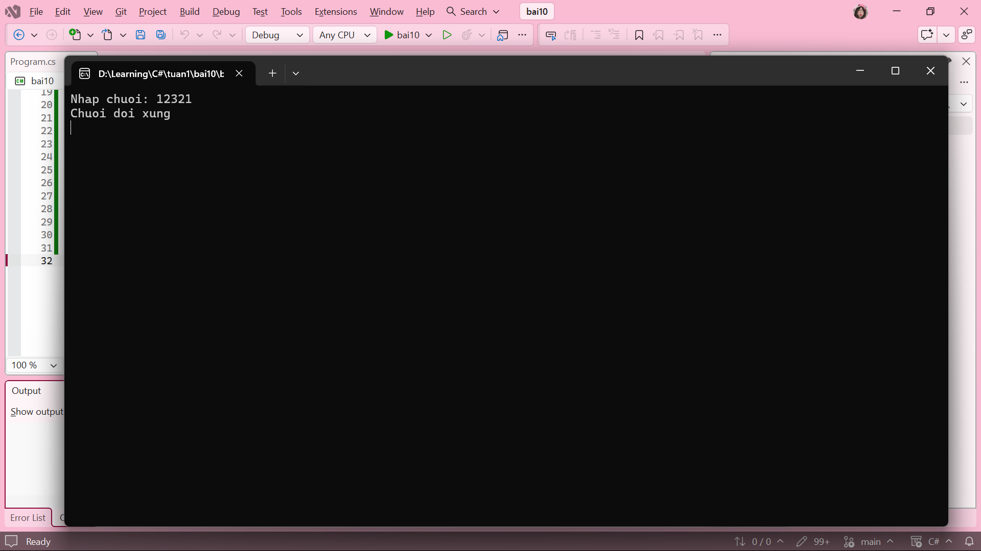
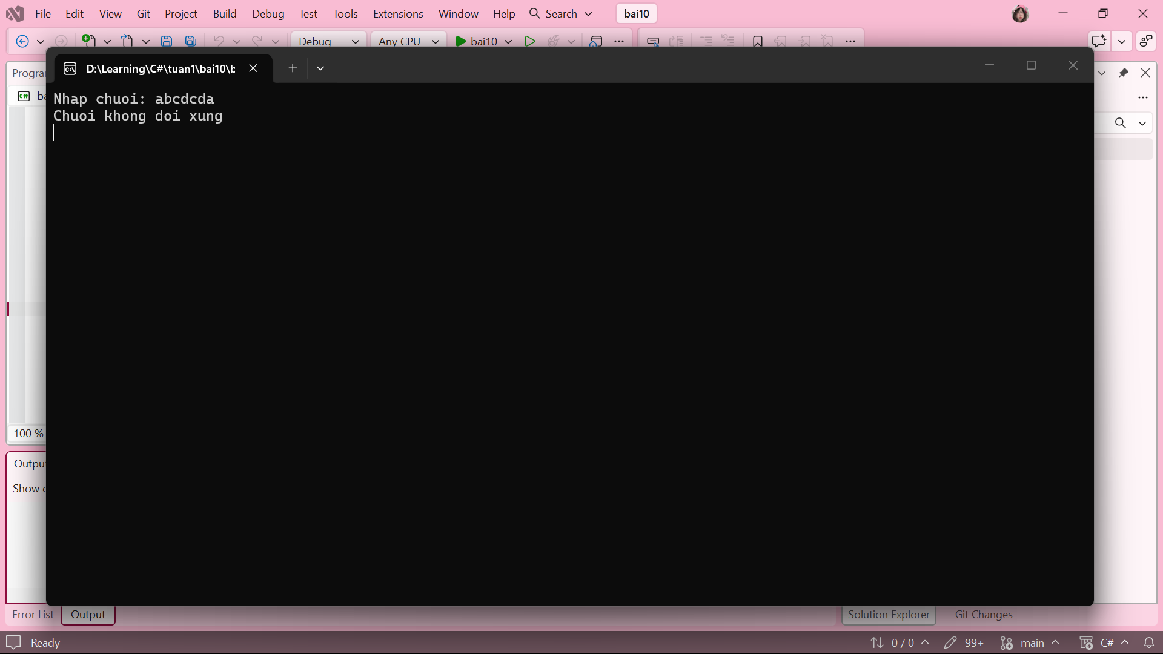

Giải thích bài làm:
- Dùng vòng lặp for để duyệt biến i từ đầu mảng đến một nửa chiều dài chuỗi (doDai / 2).
- So sánh cặp phần tử đối xứng: Sử dụng lệnh if để kiểm tra phần tử ở vị trí thứ i (đầu chuỗi) và phần tử đối diện ở vị trí doDai - i - 1 (cuối chuỗi).
- Lệnh return false: Nếu phát hiện dù chỉ 1 cặp ký tự không khớp nhau (dùng toán tử !=), phương thức sẽ ngắt ngay lập tức và kết luận là Sai. Nếu vòng lặp duyệt hết một nửa chuỗi mà không phát hiện điểm khác biệt, hàm trả về Đúng (return true).

Bài 11

Code:
static string DaoChuoi(string s)
{
// tao mot doi tuong StringBuilder de luu tru chuoi dao nguoc
StringBuilder chuoiDao = new StringBuilder();
// chay vong lap tu cuoi chuoi den dau chuoi va them tung ky tu vao chuoi dao nguoc
for (int i = s.Length - 1; i >= 0; i--)
{
chuoiDao.Append(s[i]); // them ky tu vao chuoi dao nguoc
}
// tra ve chuoi dao nguoc
return chuoiDao.ToString();
}
static void Main(string[] args)
{
Console.Write("Nhap chuoi: ");
string s = Console.ReadLine();
string chuoiDao = DaoChuoi(s);
Console.WriteLine("Chuoi dao nguoc la: " + chuoiDao);
Console.ReadKey();
}

Kết quả:
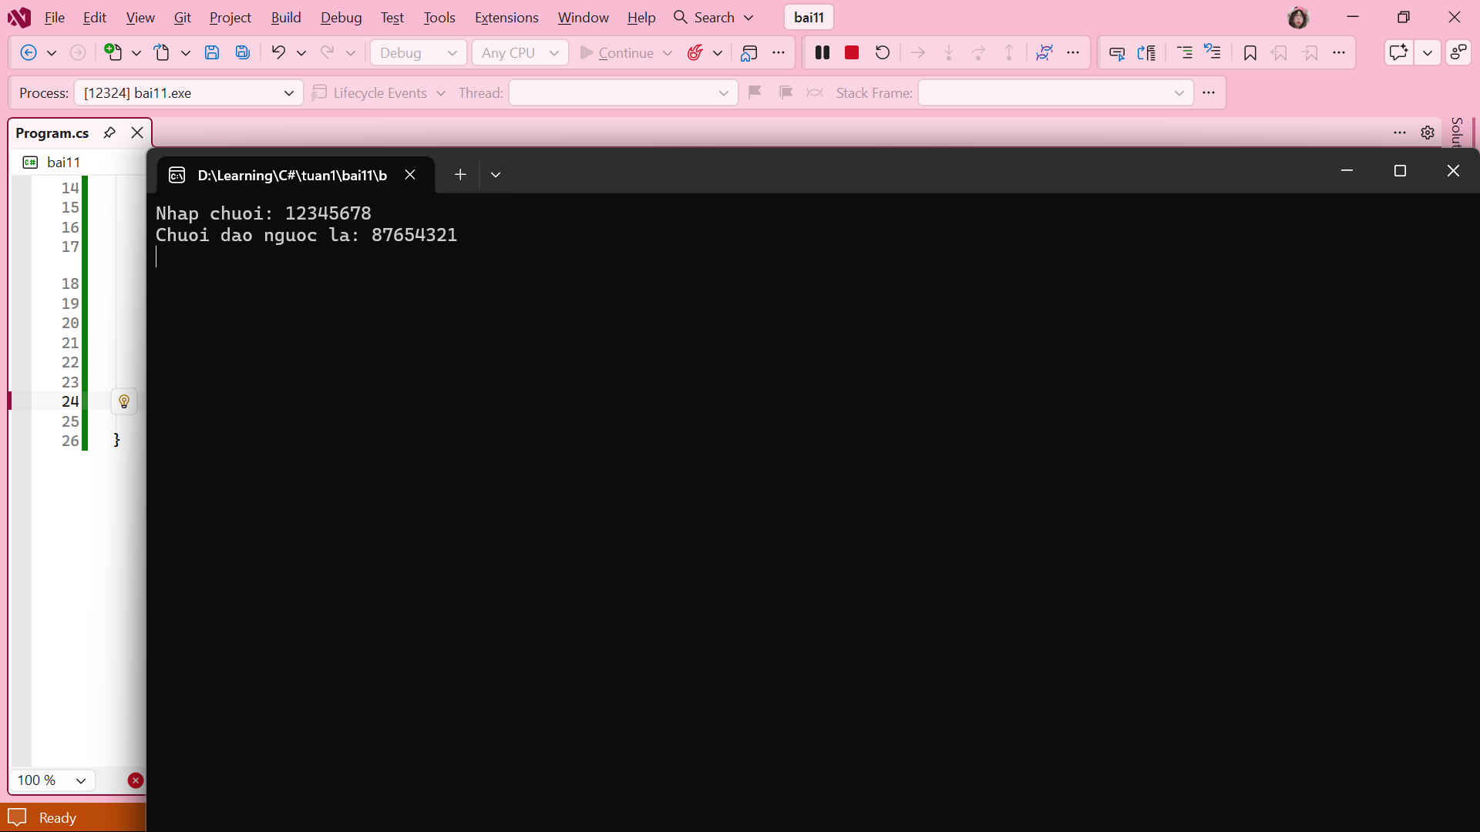

Giải thích bài làm:
- Lớp StringBuilder: Thư viện tối ưu của C# chuyên dùng để xử lý chuỗi. Việc dùng lệnh Append() để ghép nối từng ký tự vào chuỗi mới giúp tiết kiệm bộ nhớ và chạy nhanh hơn rất nhiều so với dùng phép cộng chuỗi + thông thường.
- Vòng lặp for chạy ngược: Thay vì bắt đầu từ 0, vòng lặp khởi tạo biến i ở vị trí cuối cùng của chuỗi (chỉ số s.Length - 1) và giảm dần i-- cho đến khi chạm mốc 0 (vị trí đầu chuỗi).
- Phương thức trả về string: Đóng gói toàn bộ các ký tự đã được sắp xếp ngược thành một chuỗi hoàn chỉnh (ToString()) và dùng lệnh return để đẩy kết quả ra ngoài hàm Main.

Bài 12

Code:
static int DemSoTu(string s)
{
string[] tu = s.Split(new char[] { ' ' }, StringSplitOptions.RemoveEmptyEntries);
return tu.Length;
}
static void Main(string[] args)
{
Console.Write("Nhap chuoi: ");
string s = Console.ReadLine();
Console.WriteLine("Chuyen thanh chu hoa: " + s.ToUpper());
Console.WriteLine("Chuyen thanh chu thuong: " + s.ToLower());
Console.WriteLine("Dem so tu trong chuoi: " + DemSoTu(s));
Console.ReadKey();
}

Kết quả:
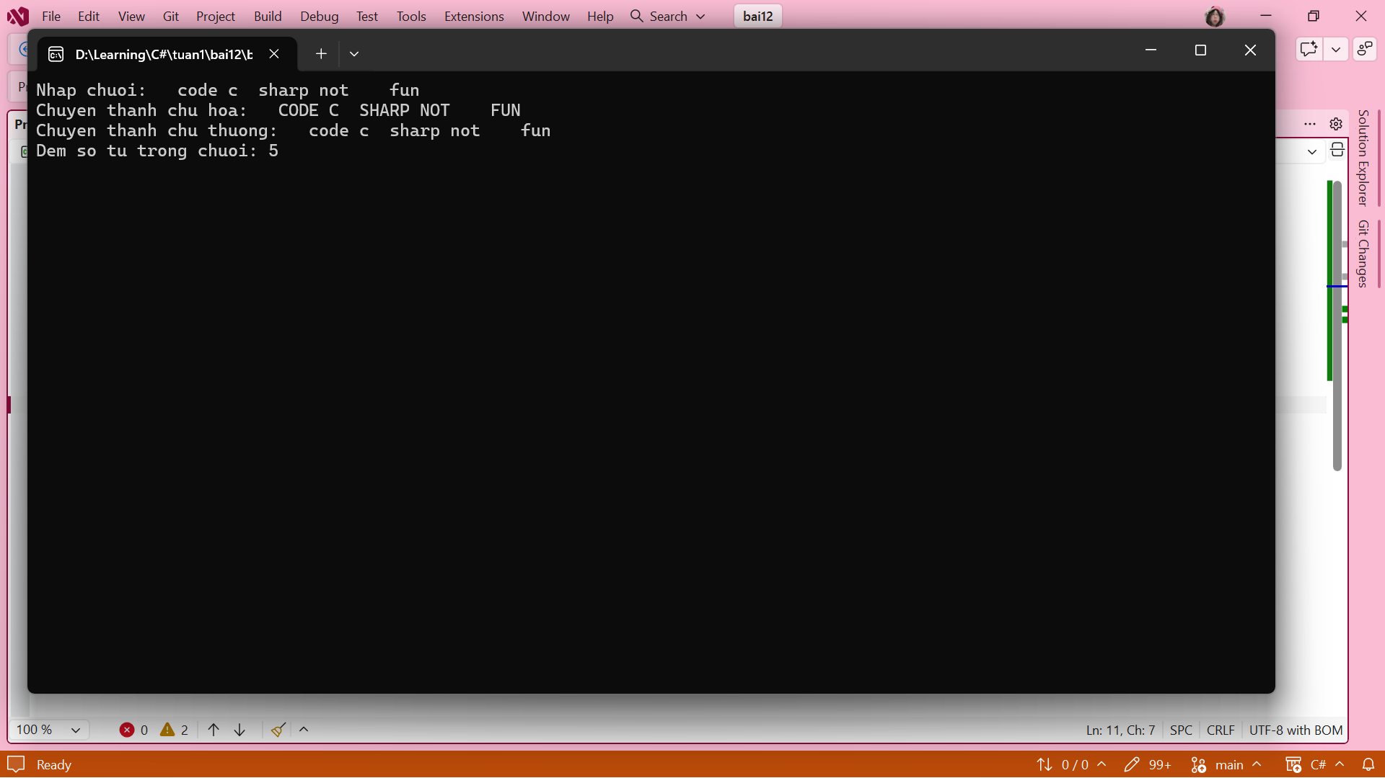

Giải thích bài làm:
- Dùng hàm ToUpper() và ToLower() có sẵn của C# để chuyển đổi trực tiếp toàn bộ chuỗi nhập vào sang định dạng chữ in hoa hoặc chữ in thường.
- Hàm cắt chuỗi Split(): Sử dụng ký tự khoảng trắng (' ') làm điểm cắt để tách chuỗi dài ban đầu thành một mảng chứa các từ rời rạc.
- Thuộc tính StringSplitOptions.RemoveEmptyEntries: Đóng vai trò là "bộ lọc", tự động loại bỏ các khoảng trống thừa (khi gõ dư nhiều dấu cách liên tiếp), giúp thuộc tính .Length đếm chính xác số lượng từ thực tế.
- Xây dựng phương thức DemSoTu: Việc tách riêng logic đếm từ ra thành một hàm độc lập (có kiểu trả về là int) giúp code trong hàm Main trở nên gọn gàng, có cấu trúc tốt và dễ dàng bảo trì.

Bài 13

Code:
class SinhVien
{
public string maSV { get; set; }
public string hoTen { get; set; }
public string diaChi { get; set; }
public int namHoc { get; set; }
public void NhapThongTinSV()
{
Console.Write("Nhap ma sinh vien: ");
maSV = Console.ReadLine();
Console.Write("Nhap ho ten sinh vien: ");
hoTen = Console.ReadLine();
Console.Write("Nhap dia chi sinh vien: ");
diaChi = Console.ReadLine();
Console.Write("Nhap nam hoc sinh vien: ");
namHoc = int.Parse(Console.ReadLine());
}
public void XuatThongTinSV()
{
Console.WriteLine("\nMa sinh vien: " + maSV);
Console.WriteLine("Ho ten sinh vien: " + hoTen);
Console.WriteLine("Dia chi sinh vien: " + diaChi);
Console.WriteLine("Nam hoc sinh vien: " + namHoc);
}
}
class Program
{
static void Main(string[] args)
{
SinhVien sv = new SinhVien();
sv.NhapThongTinSV();
sv.XuatThongTinSV();
Console.ReadKey();
}
}

Kết quả:
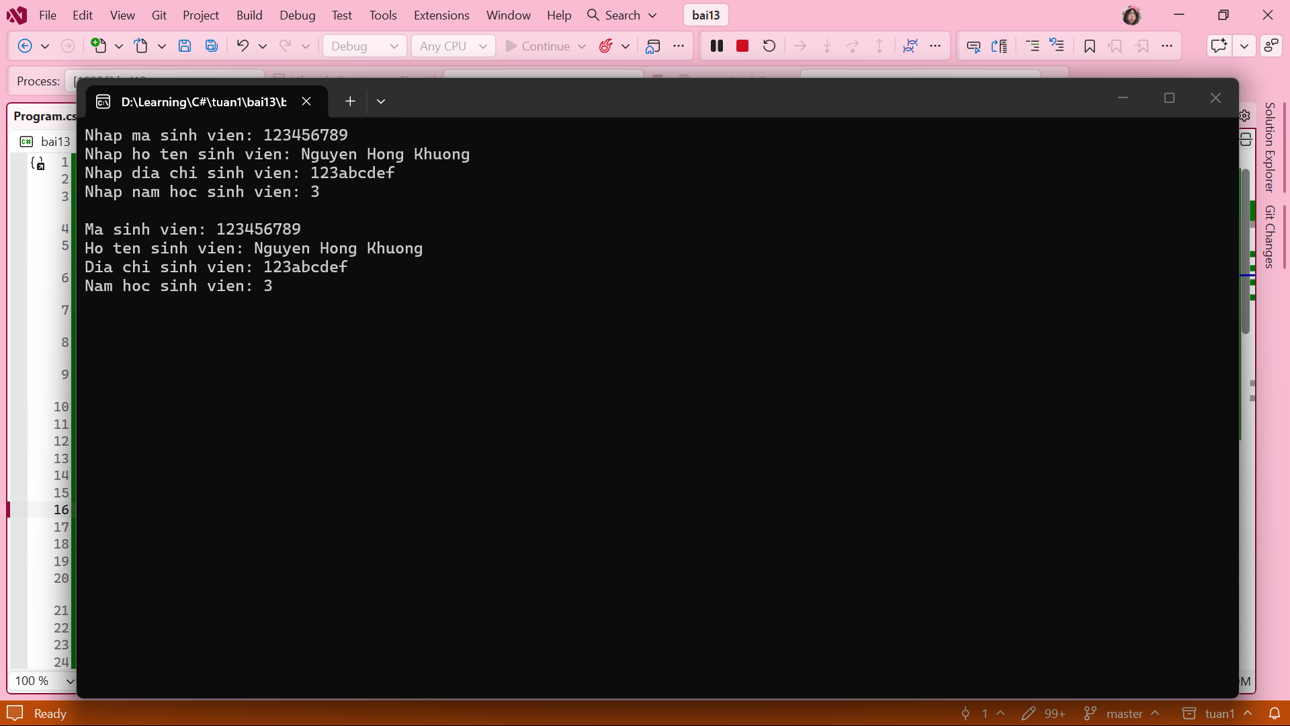

Giải thích bài làm:
- Dùng lớp (class SinhVien) để chứa các đặc điểm (Mã SV, Tên, Địa chỉ...) và hành động (Nhập, Xuất) của một sinh viên.
- Dùng thuộc tính (get; set;) để lưu trữ dữ liệu an toàn bên trong lớp. Từ khóa public cho phép hàm Main có thể nhìn thấy và sử dụng chúng.
- Khởi tạo đối tượng (new SinhVien()): Lệnh bắt buộc để đúc ra một thực thể sinh viên cụ thể trong bộ nhớ máy tính từ bản thiết kế ban đầu.
- Truy xuất qua sv1.NhapThongTin() để hàm Main tương tác, gọi các phương thức hoặc lấy dữ liệu nằm bên trong đối tượng sinh viên đó.

Bài 14

Code:
class NhanVien
{
public string hoTen { get; set; }
public double luong { get; set; }
public int soNgayVang { get; set; }
public void nhapThongTinNV()
{
Console.Write("Nhap ho ten: ");
hoTen = Console.ReadLine();
Console.Write("Nhap muc luong co ban: ");
luong = double.Parse(Console.ReadLine());
Console.Write("Nhap so ngay vang: ");
soNgayVang = int.Parse(Console.ReadLine());
}
public double tinhLuong()
{
double luongSauTinhToan = luong - (soNgayVang * 100000);
return luongSauTinhToan;
}
public void xuatThongTinNV()
{
Console.WriteLine("Luong nhan vien sau khi tinh toan la: " + tinhLuong());
}
}
class Program
{
static void Main(string[] args)
{
NhanVien nv = new NhanVien();
nv.nhapThongTinNV();
nv.xuatThongTinNV();
Console.ReadKey();
}
}

Kết quả:
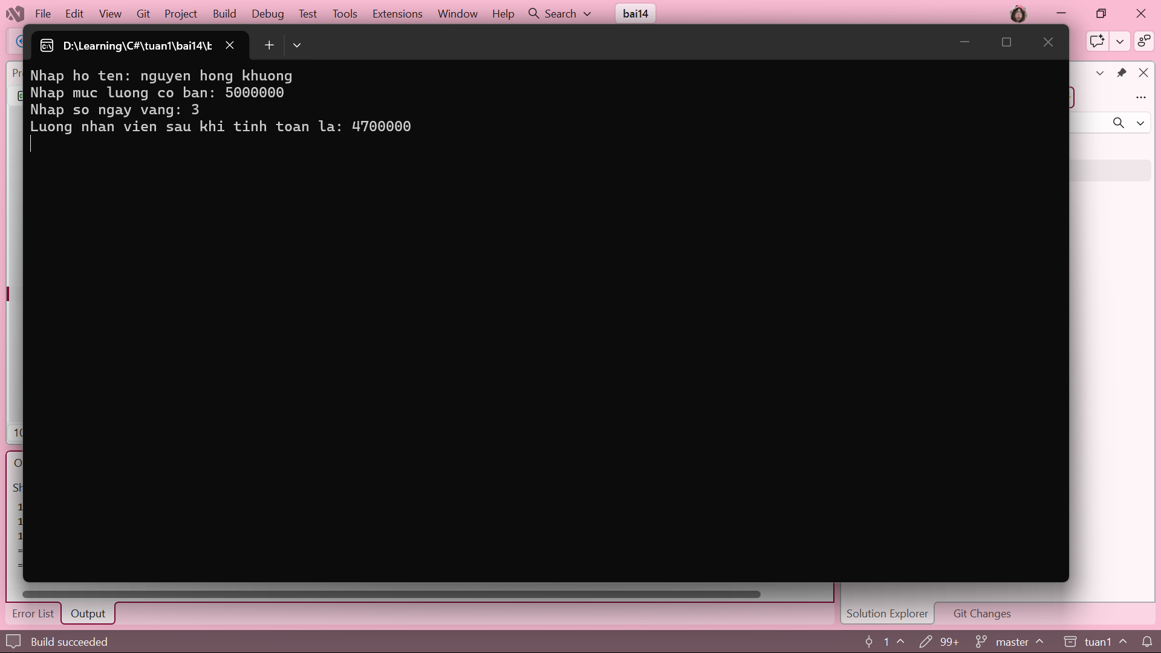

Giải thích bài làm:
- Dùng lớp NhanVien để chứa các thuộc tính (HoTen, MucLuong, SoNgayVang) và các phương thức xử lý (nhapThongTin, tinhLuong, xuatThongTin).
- Phương thức TinhLuong: Tách biệt logic tính toán thành một hàm độc lập trả về kiểu double. Điều này giúp hàm Xuất chỉ việc gọi ra lấy kết quả mà không cần phải gánh các phép toán cồng kềnh.

Bài 15

Code:
using System;
using System.Linq;
namespace bai15;

class Program
{
static bool kiemTraNguyenTo(int n)
{
if (n < 2)
{
return false;
}
for (int i = 2; i <= Math.Sqrt(n); i++)
{
if (n % i == 0)
{
return false;
}
}
return true;
}
static int[] layMangSoNguyenTo(int[] mangGoc)
{
return mangGoc.Where(kiemTraNguyenTo).ToArray();
}
static void Main(string[] args)
{

Console.Write("Nhap so luong phan tu cua mang: ");
int n = int.Parse(Console.ReadLine());
int[] mang = new int[n];
for(int i = 0; i < n; i++)
{
Console.Write("Nhap phan tu: ");
mang[i] = int.Parse(Console.ReadLine());
}
Console.WriteLine("\nCac phan tu trong mang la: " + string.Join(", ", mang));
Console.WriteLine("Phan tu lon nhat trong mang la: " + mang.Max());
Console.WriteLine("Phan tu nho nhat trong mang la: " + mang.Min());
int[] mangNT = layMangSoNguyenTo(mang);

if (mangNT.Length > 0)
{
Console.WriteLine("Cac so nguyen to trong mang la: " + string.Join(", ", mangNT));
}
else
{
Console.WriteLine("Mang khong co so nguyen to nao.");
}
Console.ReadKey();
}
}

Kết quả:
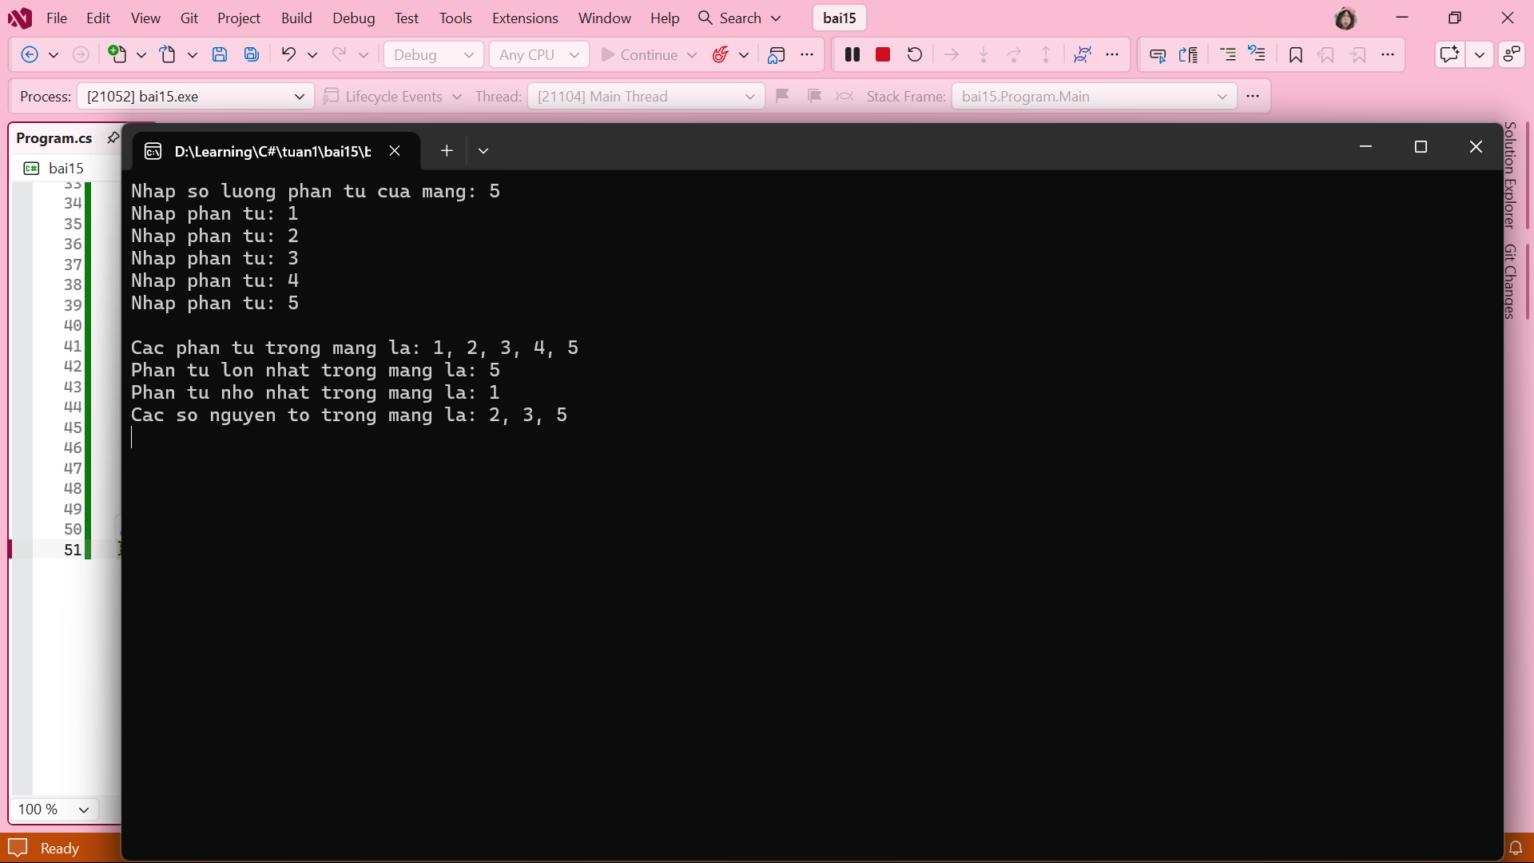

Giải thích bài làm:
- Khai báo mảng (int[] mang = new int[n]) để khởi tạo một tập hợp (mảng 1 chiều) để chứa nhiều số nguyên cùng lúc.
- Hàm string.Join() để xuất toàn bộ mảng ra màn hình thành một hàng ngang (cách nhau bởi dấu phẩy) chỉ với một dòng code.
- Thư viện System.Linq: Cung cấp các phương thức cho mảng như Max(), và Min(), ta có thể tính tổng, tìm số lớn nhất và nhỏ nhất mà không cần tự xây dựng thuật toán.
- Phương thức trả về mảng (static int[]): Khai báo hàm layMangSoNguyenTo với kiểu trả về là một mảng số nguyên (int[]), giúp tách biệt mảng chứa kết quả nguyên tố ra khỏi mảng dữ liệu gốc ban đầu.
- Dùng lệnh mangGoc.Where(KiemTraNguyenTo) để lọc ra các con số thỏa mãn điều kiện, dùng .ToArray() để ép đống dữ liệu vừa lọc thành một mảng hoàn chỉnh.

Bài 16

Code:
using System;
using System.Collections;
namespace bai16;

class Program
{
static void Main(string[] args)
{
ArrayList danhSach = new ArrayList();
Console.Write("Nhap so luong nguoi: ");
int n = int.Parse(Console.ReadLine());
for (int i = 0; i < n; i++)
{
Console.Write("Nhap ho ten nguoi thu " + (i + 1) + ":" );
string hoTen = Console.ReadLine();
danhSach.Add(hoTen);
}
danhSach.Sort();
Console.WriteLine("\nDanh sach sau khi sap xep: ");
foreach (string item in danhSach)
{
Console.WriteLine("- " + item);
}
Console.ReadKey();
}
}

Kết quả:
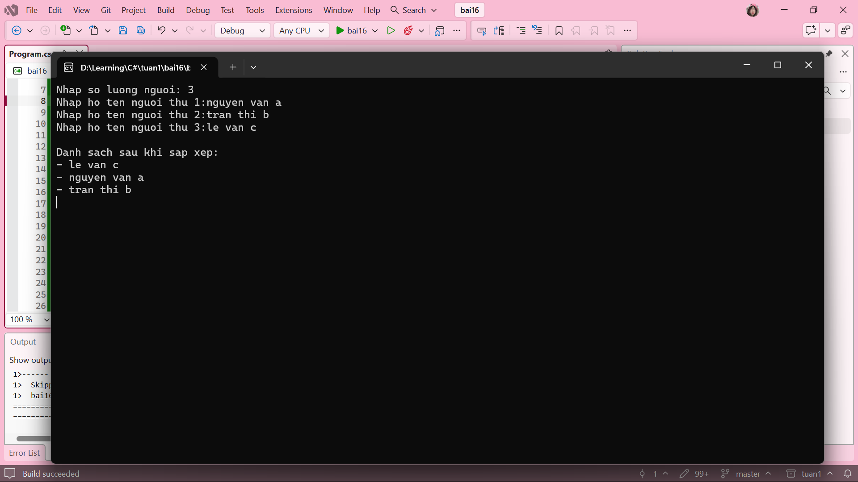

Giải thích bài làm:
- Dùng vòng lặp for lặp n lần, kết hợp với phương thức danhSach.Add() để liên tục đẩy dữ liệu (tên người) vừa nhập từ bàn phím vào đuôi của ArrayList.
- Dùng phương thức Sort() để gọi một lệnh danhSach.Sort(), C# sẽ tự động sắp xếp toàn bộ dữ liệu trong mảng theo thứ tự tăng dần.
- Vòng lặp foreach: Quét qua toàn bộ các phần tử trong danh sách đã được sắp xếp để in ra màn hình mà không cần quan tâm đến chỉ số i như vòng lặp for truyền thống.

Bài 17

Code:
using System;
using System.Collections.Generic;
namespace bai17;

class Program
{
static int[,] sinhMangNgauNhien(int n, int m)
{
int[,] A = new int[n, m];
Random rand = new Random();
for (int i = 0; i < n; i++)
{
for (int j = 0; j < m; j++)
{
// lay so ngau nhien tu 10 den 100
// rand.Next(a, b) se lay tu n den m-1, nen m phai la 101
A[i, j] = rand.Next(10, 101);
}
}
return A;
}
static void inMang(int[,] A)
{
int n = A.GetLength(0);
int m = A.GetLength(1);

for (int i = 0; i < n; i++)
{
for (int j = 0; j < m; j++)
{
Console.Write(A[i, j] + "\t"); // \t giup tao khoang cach
}
Console.WriteLine();
}
}
static void layChanLe(int[,] A, out int[] mangChan, out int[] mangLe)
{
List<int> chan = new List<int>();
List<int> le = new List<int>();
foreach (int so in A)
{
if (so % 2 == 0)
{
chan.Add(so);
}
else
{
le.Add(so);
}
}
mangChan = chan.ToArray();
mangLe = le.ToArray();
}
static void Main(string[] args)
{
Console.Write("Nhap so hang n: ");
int n = int.Parse(Console.ReadLine());
Console.Write("Nhap so cot m: ");
int m = int.Parse(Console.ReadLine());
int[,] maTran = sinhMangNgauNhien(n, m);
Console.WriteLine("\nMa tran ngau nhien vua tao la: ");
inMang(maTran);
layChanLe(maTran, out int[] chan, out int[] le);
Console.WriteLine("\nMang cac so chan: " + string.Join(", ", chan));
Console.WriteLine("Mang cac so le: " + string.Join(", ", le));
Console.ReadKey();
}
}

Kết quả:
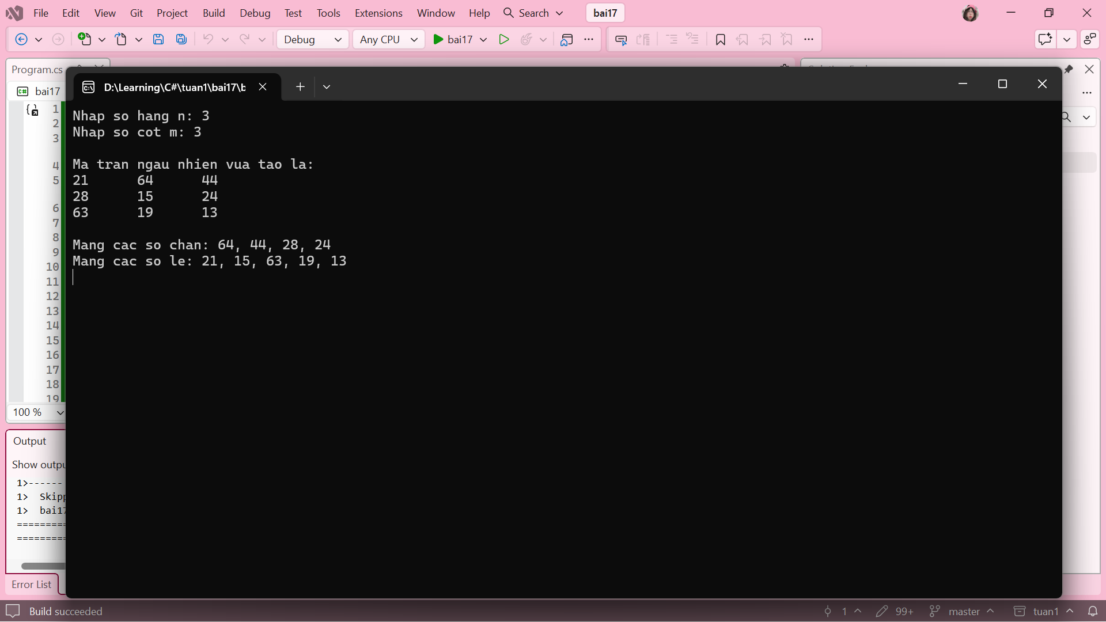

Giải thích bài làm:
- Dùng mảng 2 chiều (int[,]): Cấu trúc dữ liệu dạng ma trận lưới (có hàng và cột). Dùng lệnh GetLength(0) để đếm số lượng hàng và GetLength(1) để đếm số lượng cột.
- Sử dụng phương thức rand.Next(10, 101) tự động quay số tạo ra các giá trị ngẫu nhiên nằm trong khoảng từ 10 đến 100 một cách nhanh chóng để tạo Lớp Random.
- Dùng out để xuất ngược trở lại hàm Main cùng lúc 2 mảng riêng biệt (mảng chẵn và mảng lẻ).
- Lớp List<int>: tương tự ArrayList nhưng chỉ chuyên chứa số nguyên, giúp dễ dàng thu thập số chẵn, số lẻ bằng lệnh Add() mà không cần bận tâm đến việc phải khai báo độ dài mảng trước. Cuối cùng, dùng lệnh .ToArray() để gói gọn thành mảng.

